QUIZ
Jak dobrze znasz zwierzęta?
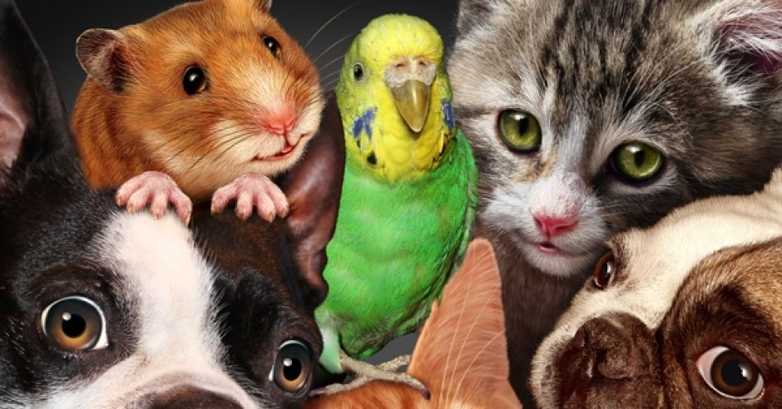

1.Najlepszym przyjacielem człowieka jest:
a. kot
b. pies
c. chomik
d. papuga

2.Kolczaste zwierzęta to:
a. wydry
b. borsuki
c. jeże
d. jaszczurki

3.Które zwierzę ma najwięcej nóg?
a. pająk
b. bocian
c. stonoga
d. żuczek

4.Jak nazywa się zwierzę, które ma potężne siekacze i buduje tamy?
a. fretka
b. bóbr
c. wydra
d. lis

5.Jak nazywa się ogon lisa?
a. kita
b. puszek
c. koniuszek
d. okruszek

6.Jak nazywają się nogi zająca?
a. długasy
b. skoki
c. biegacze
d. długie nogi

7.Które zwierzę zapada w sen zimowy?
a. sarna
b. koń
c. niedźwiedź
d. jeleń

8.Gdzie mieszka żyrafa?
a. na sawannie
b. w lesie
c. w puszczy
d. w zoo

9.Przysmakiem wiewiórek są
a. jabłka
b. orzechy
c. kasztany
d. gruszki

10.Jaka rasa psów znana jest z ratowania ludzi zasypanych przez lawiny?
a. pudle
b. jamniki
c. bernardyny
d. wilczury

